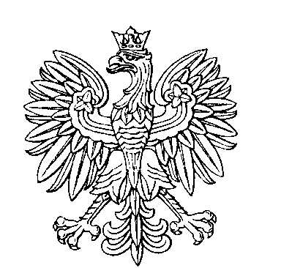

OBWODOWA KOMISJA WYBORCZA NR 1
w gminie Żychlin

SKŁAD KOMISJI:
Przewodniczący Krzysztof Tomaszewski

Zastępca Przewodniczącego Justyna Brzozowska

CZŁONKOWIE:
Agnieszka Balcerzak  Łukasz Janusz Przyłoga  Maciej Stasiak  Patrycja Daria Wojciechowska | Maria Magdalena Cieślak  Angelika Sobczyk  Renata Bogumiła Trzaskowska

OBWODOWA KOMISJA WYBORCZA NR 2
w gminie Żychlin

SKŁAD KOMISJI:
Przewodniczący Krzysztof Paweł Jakubowski

Zastępca Przewodniczącego Aleksandra Krupińska

CZŁONKOWIE:
Irena Janina Kaczmarek  Bartosz Reterski  Magdalena Studzińska | Ewelina Krystecka  Mateusz Stasiak

OBWODOWA KOMISJA WYBORCZA NR 3
w gminie Żychlin

SKŁAD KOMISJI:
Przewodniczący Sławomira Wasińska

Zastępca Przewodniczącego Krzysztof Stasiak

CZŁONKOWIE:
Ewa Elżbieta Filipiak  Beata Teresa Karniszewska  Elżbieta Zofia Szymańska | Erwin Paweł Jagniątkowski  Piotr Filip Rublewski

OBWODOWA KOMISJA WYBORCZA NR 4
w gminie Żychlin

SKŁAD KOMISJI:
Przewodniczący Barbara Andrzejewska

Zastępca Przewodniczącego Bogusława Anna Kazimierczak

CZŁONKOWIE:
Aneta Renata Ciężarek  Agata Durka  Monika Anna Kopczyńska  Katarzyna Szemian | Joanna Małgorzata Czernielewska  Aleksandra Głuszcz  Joanna Małgorzata Lewandowska

OBWODOWA KOMISJA WYBORCZA NR 5
w gminie Żychlin

SKŁAD KOMISJI:
Przewodniczący Halina Zenobia Banasiak

Zastępca Przewodniczącego Paulina Kuś

CZŁONKOWIE:
Małgorzata Cieślak  Iwona Beata Mrozowicz  Tomasz Piwowarski  Krzysztof Skalmierski | Elżbieta Milczarska  Iwona Pełka  Zdzisław Przygórski

OBWODOWA KOMISJA WYBORCZA NR 6
w gminie Żychlin

SKŁAD KOMISJI:
Przewodniczący Elżbieta Stanisława Małowiejska

Zastępca Przewodniczącego Magdalena Stasiak

CZŁONKOWIE:
Michał Zbyszek Arkuszewski  Aneta Alicja Jędrzejczak  Weronika Kardynalska  Karina Alina Ratajczyk | Jakub Ciężarek  Katarzyna Maria Józefczyk  Paulina Kubiak

OBWODOWA KOMISJA WYBORCZA NR 7
w gminie Żychlin

SKŁAD KOMISJI:
Przewodniczący Włodzimierz Rzeźnicki

Zastępca Przewodniczącego Martyna Szczapa

CZŁONKOWIE:
Martyna Jaros  Anna Stasiak  Przemysław Marcin Wodzyński | Tomasz Rosiński  Wiktoria Sylwestrowicz

OBWODOWA KOMISJA WYBORCZA NR 8
w gminie Żychlin

SKŁAD KOMISJI:
Przewodniczący Marzanna Teresa Obidowska

Zastępca Przewodniczącego Michał Welfler

CZŁONKOWIE:
Monika Jaros  Elżbieta Barbara Kapturowska  Aleksandra Teresa Pietrzak-Czajka  Urszula Stępniak | Daniel Marek Kaczmarek  Katarzyna Kubiak  Barbara Jolanta Skalmierska

OBWODOWA KOMISJA WYBORCZA NR 9
w gminie Żychlin

SKŁAD KOMISJI:
Przewodniczący Magdalena Modrzejewska-Rzeźnicka

Zastępca Przewodniczącego Magdalena Jakubowska

CZŁONKOWIE:
Beata Kozłowska  Anna Beata Pietrzak  Jolanta Stasiak  Ewa Szurgot | Joanna Obidowska  Zofia Rutkowska  Agnieszka Szczepańska

